Nom de l’établissement  Lycée Général et Technologique  Paule Pignolet de Fresne Rivière  BP03  81, rue G. Brassens  97426 Trois Bassins | BTS Cybersécurité, Informatique et réseaux, ÉLectronique  Option B  Électronique et Réseaux | Session 2025

RÉSEAU POUR NAVIRE DE PLAISANCE - NMEA2000

Partenaire professionnel :  RFP  Box B1  rue Berthier  97420 LE PORT | Étudiants chargés du projet :  Noms Prénoms  METAYER Brice | Professeurs ou Tuteurs responsables :  Noms Prénoms  - KOZLOVSKY Laurent  - GOMILA Thierry  - DENNEMONT Yannick  - ZETTOR Max

L3B_ER_projet_2025

A- Présentation du module
- A-1- Description générale du module et attendu final
- A-2-Description des grandeurs d'entrée et de sortie
  - plage de variation attendue
  - précision attendue
  - Résultat attendu
- A-3- Description des composants constitutifs de l'unité
  - Caractéristique entrée-sortie
  - plage de variation
  - précision, résolution, limitation
  - Type de bus
  - ports utilisés
  - alimentation et consommation
  - ...
- A-4- Mise à jour des documentations techniques essentielles (extraits utiles ou résumé)

B- Diagrammes SYSML
- Diagramme des cas d'utilisation
- Diagramme d'exigence
- Diagramme de bloc interne

C- Schémas
- Schéma structurel
- Justification des composants choisis
- Typon
- Nomenclature
- Fichiers Gerbers

D- Programmation et test
- Réalisation d'un ou plusieurs codes de test unitaire
- Réalisation du programme final sur prototype
- Ajout des commentaires et documentation aux programmes
- Validation du programme principal

E- Module final
- Réalisation de la carte
- Protocoles de test : tests et mesures sur la carte
- Validation du fonctionnement de la carte
- Rédaction d'un cahier de recette simplifié
- Intégration du module au projet global
Présentation générale du système supportant le projet :

La SARL Réunion Formation Plongée désire équiper son navire support de plongée d’un ensemble d’appareils et de capteurs à la norme NMEA2000.

NMEA 2000, abrégé en NMEA2k ou N2K et normalisé CEI 61162-3, est une norme de communication utilisée pour connecter des capteurs marins et des unités d'affichage à bord des navires et des bateaux. La communication fonctionne à 250 kilobits par seconde et permet à n'importe quel capteur de communiquer avec n'importe quelle unité d'affichage ou autre appareil compatible avec les protocoles NMEA 2000.

Ce projet nous permettra également de nous équiper à moindre frais de platines didactiques autour d’un bus CAN/NMEA2000, d’un bus USART/NMEA0183, de communications numériques 1wire, I2C et SPI.  Ces platines pourront nous servir dans nos enseignements et co-enseignements en BTS CIEL toutes options.  Analyse de l’existant : | Schéma de principe d’un bus NMEA2000
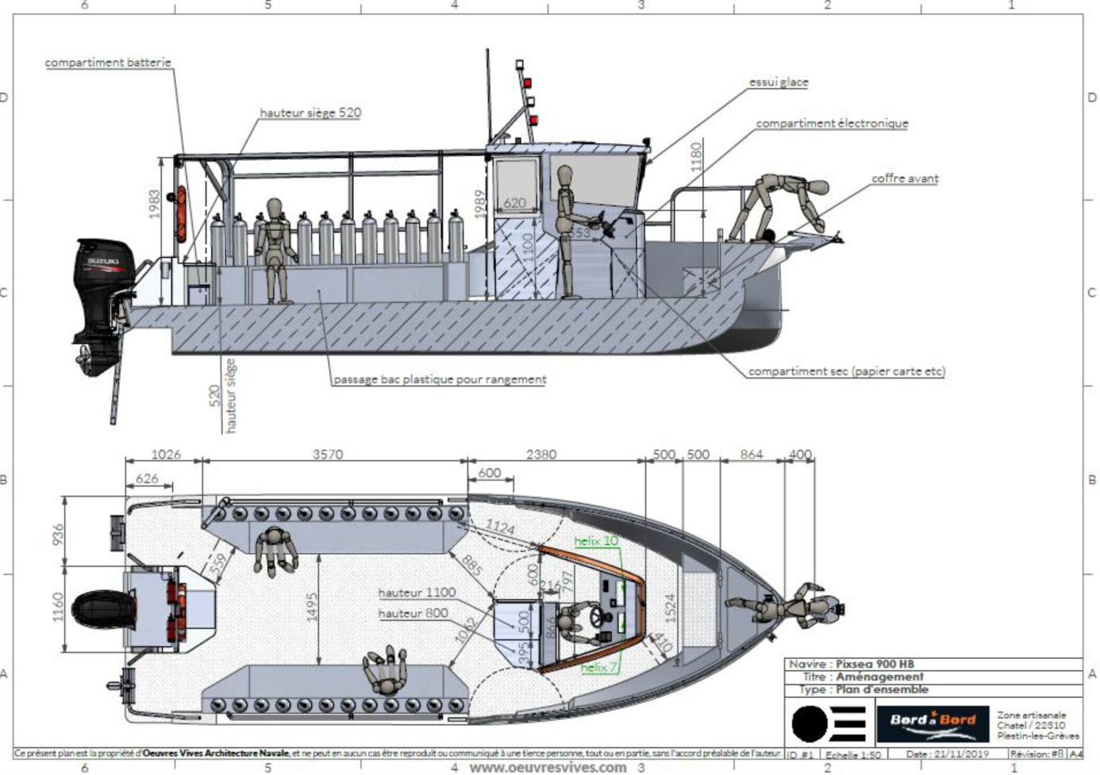

L’objectif est d’équiper ce modèle de navire de tout un ensemble d’équipement d’aide à la navigation dialoguant sur un bus NMEA2000 courant sur l’ensemble du bâtiment.

- Description du module et attendu final
Etudiant 7 (Brice Métayer) : Module horaire (GPS) Géolocalisation par satellites Comm. en bus USART et CAN
- Description des grandeurs d'entrée et de sortie :
  - plage de variation attendue
  - précision, résolution, limitation : Résolution 100 µs, précision 10^-2 degres
  - Résultat attendu :Heure au temps universel cordonné (UTC)
- Description des composants constitutifs de l'unité : Microcontrôleur : ATmega328 GPS : Neo6M
  - Caractéristique entrée-sortie
  - plage de variation
  - précision, résolution, limitation : Résolution 100 µs, précision 10^-2 degres
  - Type de bus : Contrôleur de bus CAN : MCP2515 : Interface bus CAN : PCA82C250
  - ports utilisés
  - alimentation et consommation: Alimentation xl1509-5.0 entrée 12V sortie 5V
- Mise à jour des documentations techniques essentielles (extraits utiles)
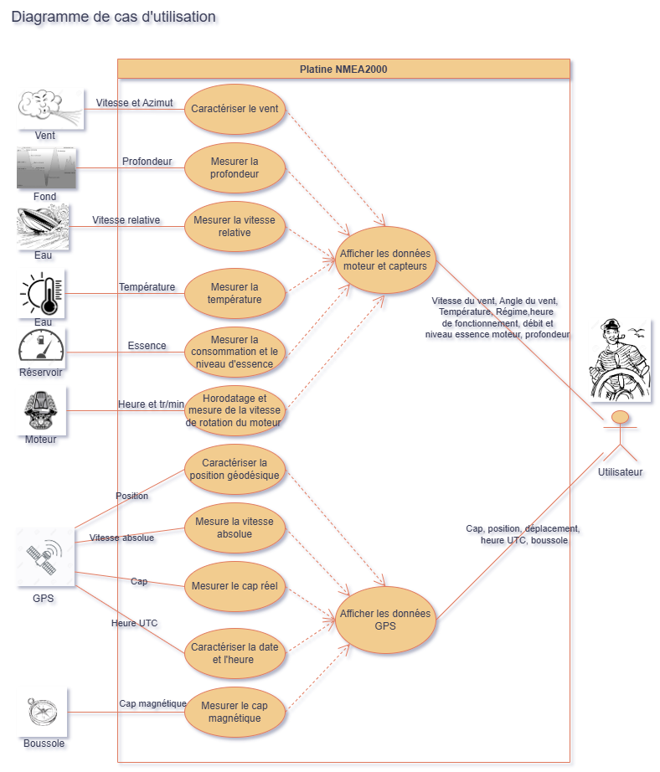
Expression du besoin

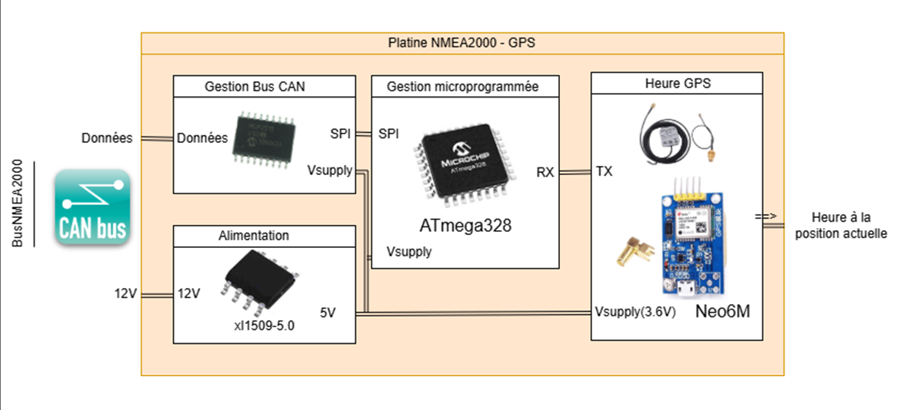

Énoncé des tâches à réaliser par moi :

Etudiant 7 (Brice METAYER) : Module horaire (GPS)

Heure au temps universel cordonné (UTC)
- Résolution 100 µs,

Ecriture trame NMEA2000 d’identifiant 0DF80902h sur bus CAN

Trame 0DF80902h
DATA8 | DATA7 | DATA6 | DATA5 | DATA4 | DATA3 | DATA2 | DATA1
FFh | FFh | Heure UTC (LSB) | Heure UTC | Heure UTC | Heure UTC (MSB) | FFh | 7Fh

Composants :
- Microcontrôleur : ATmega328
- GPS : Neo6M
- Contrôleur de bus CAN : MCP2515
- Interface bus CAN : PCA82C250

Trame 0DF80902h
DATA8 | DATA7 | DATA6 | DATA5 | DATA4 | DATA3 | DATA2 | DATA1
FFh | FFh | Heure UTC (LSB) | Heure UTC | Heure UTC | Heure UTC (MSB) | FFh | 7Fh

Inventaire des matériels et outils logiciels mit en œuvre pour mon projet
Désignation : | Caractéristiques techniques :
Systèmes de développement :  - AVRstudio ou IDE Arduino pour les microcontroleur Atmel,  - PCAD pour la CFAO.  Logiciel :  - Xmind pour la gestion de projet,  - Word/Excel/Powerpoint,  - AVRDUDESS : Freeware pour le téléversement des programmes. | - gestion du protocole Bus CAN MCP2515,  - GPS NEO-6M ou EB3531,  - Antenne GPS,  - platines Arduino,  - modules Arduino GY-271,  - microcontrôleur ATmega328,  - interface TJA1050 ou PCA82C250.

C- Schémas
- Schéma structurel
- Justification des composants choisis
- Typon
- Nomenclature
- Fichiers Gerbers

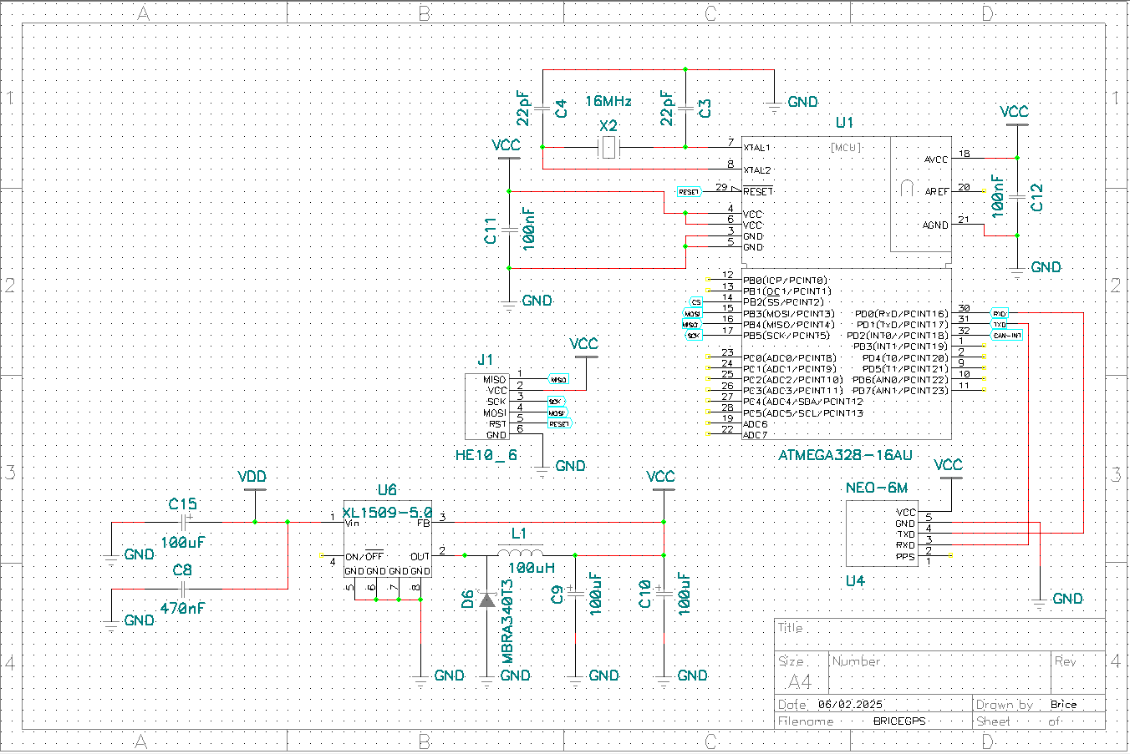
[Schéma] 1er sheet du schéma, Partie microcontroleur, capteur gps et alimentation
